«ТОШТО КРЕШЫН  ТУН  ОБЩЕОБРАЗОВАТЕЛЬНЫЙ  ШКОЛ» •  МУНИЦИПАЛЬНЫЙ  ОБЩЕОБРАЗОВАТЕЛЬНЫЙ  УЧРЕЖДЕНИЙЖЕ  Зеленый урем, 2а, Тошто Крешын ял,  Оршанке р-н, Марий Эл Республика, 425252  Тел/факс:8(83641)26345 | 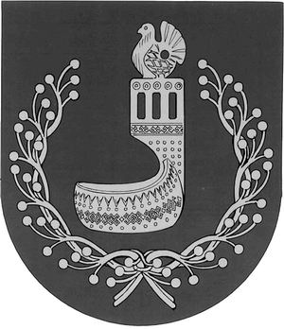 | МУНИЦИПАЛЬНОЕ  ОБЩЕОБРАЗОВАТЕЛЬНОЕ  УЧРЕЖДЕНИЕ  «СТАРОКРЕЩЕНСКАЯ  ОСНОВНАЯ  ОБЩЕОБРАЗОВАТЕЛЬНАЯ  ШКОЛА»  ул. Зеленая, 2а, д. Старое Крещено,  Оршанский р-н, Республика Марий Эл, 425252  Тел/факс:8(83641)26345

П Р И К А З

от 27 июня 2014 г. №36

О назначении ответственного лица за профилактику коррупции и иных правонарушений

В соответствии с п.3 ст.13 Федерального закона от 25.12.2008 года №273-ФЗ «О противодействии коррупции»

п р и к а з ы в а ю :

1. Молотова Михаила Ивановича, директора школы, назначить ответственным за профилактику
коррупции и иных правонарушений в учреждении с 26.06.2014 года.
2. Ответственному за профилактику коррупции и иных правонарушений выполнять следующие меры по предупреждению коррупции, а именно:
- разрабатывать ежегодно план мероприятий по противодействию коррупции;
- обеспечить соблюдение работниками Правила внутреннего трудового распорядка;
- оказать консультативную помощь по вопросам, связанным с применением на практике Кодекса этики служебного поведения работников учреждения;
- организовать правовое просвещение и антикоррупционное образование работников учреждения;
- принимать меры по выявлению и устранению причин и условий, способствующих возникновению конфликтных ситуаций;
- рассматривать обращения среди сотрудников и родителей воспитанников о коррупции;
- проводить мониторинг по проявлению коррупционных действий в деятельности учреждения.
3. Контроль за исполнением настоящего приказа оставляю за собой.

Директор МОУ «Старокрещенская основная
общеобразовательная школа» М.И.Молотов

